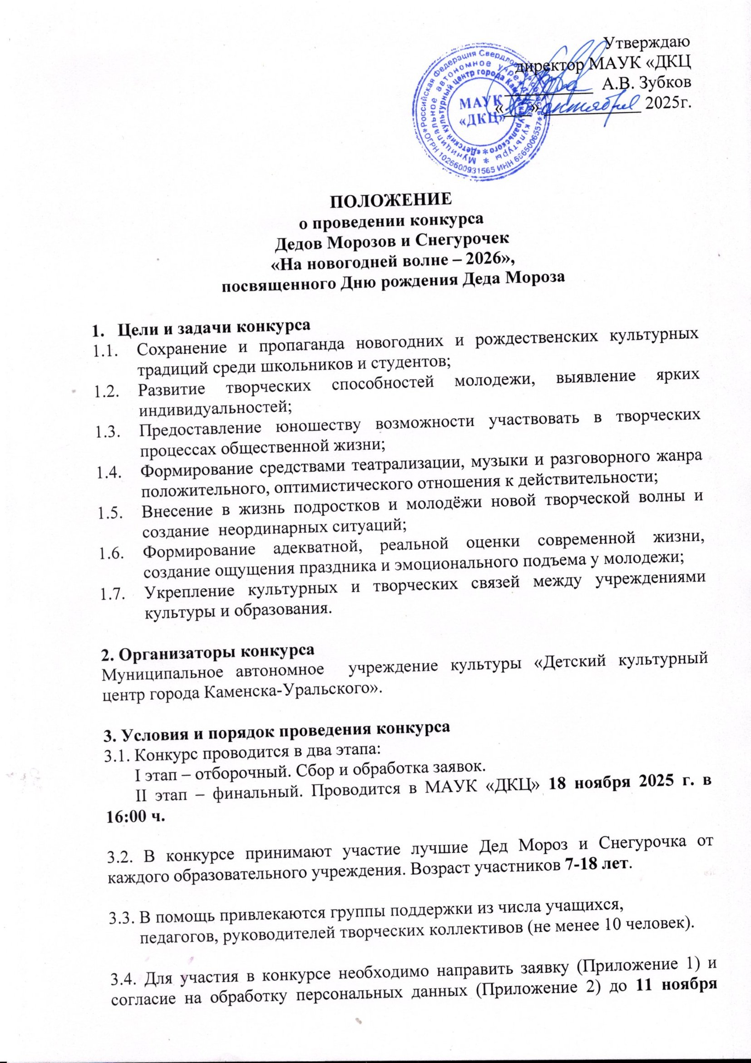
2025 г. в адрес организаторов: г. Каменск-Уральский, ул. Каменская, 33, МАУК «ДКЦ», кабинет № 31, эл. адрес: dkz-massotdel@yandex.ru

Вместе с заявкой необходимо направить совместное фото участников в костюмах, для размещения их в социальной сети в «ВКонтакте», с целью знакомства с конкурсантами.
3.5. Каждая пара участников представляет свои выступления в различных жанрах и видах искусства, музыкально и художественно оформленных. Обязательно использование экрана.
3.6. На конкурсе должны быть представлены:

I. ВИЗИТКА на тему «Зимние гости»
Участники оригинально представляют свои персонажи – Деда Мороза и Снегурочку.
Время выступления 3-5 минут.

II. НОВОГОДНЕЕ ПОЗДРАВЛЕНИЕ – участники показывают самое креативное и необычное поздравление от Дедушки Мороза (стихотворение, песня, фокус, и т.д.) Продолжительность до 3 минут.

III. МУЗЫКАЛЬНОЕ ДОМАШНЕЕ ЗАДАНИЕ на тему «Новогодние чудеса»
Участники представляют театрализацию, включающую в себя песни, танцы, новогодние игры с залом и т.д.)
Время выступления 5-7 минут.

4. Критерии оценок
Каждый конкурс оценивается по 5-ти бальной шкале, в соответствии со следующими критериями:
  - Художественный замысел и раскрытие темы;
  - Сценическое мастерство (вокальная культура, музыкальность, артистичность, пластичность, общение с залом);
  - Оригинальность и неожиданность выступления;
  - Самобытность в решении костюмов;
  - Дополнительный 1 балл может принести поддержка зрителей в зале. От каждой пары участников приглашается не менее 10 зрителей.

5. Жюри конкурса
5.1. Оргкомитет конкурса формирует состав жюри из специалистов сфер культуры и образования.
5.2. По итогу конкурса участники получают дипломы I, II, III степени или за участие в трех возрастных категориях – 7 – 10 лет, 11-13 лет и 14-18 лет.
5.3. По решению жюри участникам может быть присвоена какая-либо специальная номинация.

Справки по телефону: 35-09-51 (доб. 5), 89995633747 (зав. массовым отделом Анастасия Васильевна Веселова)

Приложение 1
ЗАЯВКА
на участие в конкурсе
Дедов Морозов и Снегурочек
«На новогодней волне – 2026»,

посвященном Дню рождения Деда Мороза

- Наименование ОУ __________________________________________________

2. ФИО участников, дата рождения ______________________________________

3. ФИО руководителя _________________________________________________
(как будет написано в дипломе)

4. Должность_________________________________________________________

5. Контактный телефон_______________________________________________

6. Дополнительная информация по выступлению, просьбы к организаторам________________________________________________________
____________________________________________________________________

7. Дата заполнения «____» ____________________ 2025г.

_________ ____________________
подпись расшифровка

Приложение 2
Согласие на обработку персональных данных
(для участников)

Я, ______________________________________________________________________,
^{(ФИО)}
паспорт __________ выдан ________________________________________________,
(серия, номер) (когда и кем выдан)
адрес регистрации:____________________________________________________________,
даю свое согласие на обработку муниципальным автономным учреждением культуры «Детский культурный центр» (далее – МАУК «ДКЦ») моих персональных данных и/или персональных данных моего ребенка/детей - ________________________________________________________________________, относящихся исключительно к перечисленным ниже категориям персональных данных: фамилия, имя, отчество; пол; дата рождения.
Я даю согласие на использование персональных данных и личного фото исключительно в целях размещения в официальной группе МАУК «ДКЦ» в социальной сети в «ВКонтакте» - https://vk.com/mauk96, для рекламной кампании конкурса «На новогодней волне - 2026»
Я даю согласие на использование персональных данных исключительно в целях участия в конкурсе Дедов Морозов и Снегурочек «На новогодней волне – 2026», посвященном Дню рождения Деда Мороза.
Настоящее согласие предоставляется мной на осуществление действий в отношении моих персональных данных и персональных данных моего ребенка/ детей, которые необходимы для достижения указанной выше цели, включая (без ограничения) сбор, систематизацию, накопление, хранение, уточнение (обновление, изменение), использование, передачу третьим лицам для осуществления действий по обмену информацией, обезличивание, блокирование персональных данных, а также осуществление любых иных действий, предусмотренных действующим законодательством Российской Федерации.
Я проинформирован, что МАУК «ДКЦ» гарантирует обработку персональных данных в соответствии с действующим законодательством Российской Федерации как неавтоматизированным, так и автоматизированным способами.
Данное согласие действует до достижения целей обработки персональных данных или в течение срока хранения информации.
Данное согласие может быть отозвано в любой момент по моему письменному заявлению.
Я подтверждаю, что, давая такое согласие, я действую по собственной воле и в своих интересах.

«____» ___________ 2025 г. _______________ /_______________/
Подпись Расшифровка подписи

Согласие на обработку персональных данных
(для руководителей)

Я, ______________________________________________________________________,
^{(ФИО)}
паспорт __________ выдан ________________________________________________,
(серия, номер) (когда и кем выдан)
адрес регистрации:____________________________________________________________,
даю свое согласие на обработку муниципальным автономным учреждением культуры «Детский культурный центр» (далее – МАУК «ДКЦ») моих персональных данных и/или персональных данных моего ребенка/детей - ________________________________________________________________________, относящихся исключительно к перечисленным ниже категориям персональных данных: фамилия, имя, отчество; пол; дата рождения, контактный телефон.
Я даю согласие на использование персональных данных и личного фото исключительно в целях размещения в официальной группе МАУК «ДКЦ» в социальной сети в «ВКонтакте» - https://vk.com/mauk96, для рекламной кампании конкурса «На новогодней волне - 2026»
Я даю согласие на использование персональных данных исключительно в целях участия в конкурсе Дедов Морозов и Снегурочек «На новогодней волне – 2026», посвященном Дню рождения Деда Мороза.
Настоящее согласие предоставляется мной на осуществление действий в отношении моих персональных данных и персональных данных моего ребенка/ детей, которые необходимы для достижения указанной выше цели, включая (без ограничения) сбор, систематизацию, накопление, хранение, уточнение (обновление, изменение), использование, передачу третьим лицам для осуществления действий по обмену информацией, обезличивание, блокирование персональных данных, а также осуществление любых иных действий, предусмотренных действующим законодательством Российской Федерации.
Я проинформирован, что МАУК «ДКЦ» гарантирует обработку персональных данных в соответствии с действующим законодательством Российской Федерации как неавтоматизированным, так и автоматизированным способами.
Данное согласие действует до достижения целей обработки персональных данных или в течение срока хранения информации.
Данное согласие может быть отозвано в любой момент по моему письменному заявлению.
Я подтверждаю, что, давая такое согласие, я действую по собственной воле и в своих интересах.

«____» ___________ 2025 г. _______________ /_______________/
Подпись Расшифровка подписи

